新北市 鷺江 國民中學 112學年度 7 年級第 1 學期部定課程計畫 設計者：＿＿李美育＿＿＿＿＿＿＿

一、課程類別：
1.□國語文 2.□英語文 3.□健康與體育 4.□數學 5.□社會 6.□藝術 7.□自然科學 8.▓科技 9.□綜合活動
二、學習節數：每週( 1 )節，實施( 21 )週，共( 21 )節。
三、課程內涵：
總綱核心素養 | 學習領域核心素養
A1身心素質與自我精進  A2系統思考與解決問題  A3規劃執行與創新應變  B1符號運用與溝通表達  B2科技資訊與媒體素養  C1道德實踐與公民意識  C2人際關係與團隊合作  □ C3多元文化與國際理解 | 科-J-A1具備良好的科技態度，並能應用科技知能，以啟發自我潛能。  科-J-A2運用科技工具，理解與歸納問題，進而提出簡易的解決之道。  科-J-B1具備運用科技符號與運算思維進行日常生活的表達與溝通。  科-J-B2理解資訊與科技的基本原理，具備媒體識讀的能力， 並能了解人與科技、資訊、媒體的互動關係。  科-J-B3了解美感應用於科技的特質，並進行科技創作與分享。  科-J-C1理解科技與人文議題，培養科技發展衍生之守法觀念與公民意識。  科-J-C2運用科技工具進行溝通協調及團隊合作，以完成科技專題活動。  科-J-C3利用科技工具理解國內及全球科技發展現況或其他本土與國際事務。

四、課程架構：(自行視需要決定是否呈現)

五、素養導向教學規劃：
教學期程 | 學習重點 |  | 單元/主題名稱與活動內容 | 節數 | 教學資源/學習策略 | 評量方式 | 融入議題 | 備註
教學期程 | 學習內容 | 學習表現
第一週 | 資H-IV-1  資H-IV-2 | 資a-IV-1 | 1.課堂規定  2.成績計算方式說明  3.作業相關事宜說明 | 1 | 自編教材 | 1.課堂問答  2.實務操作  3.上傳及下載作業
第二週  至  第四週 | 資H-V-3  資H-IV-6  資S-IV-2 | 資a-IV-2  資a-IV-3 | 22種即將改變世界的未來科技:  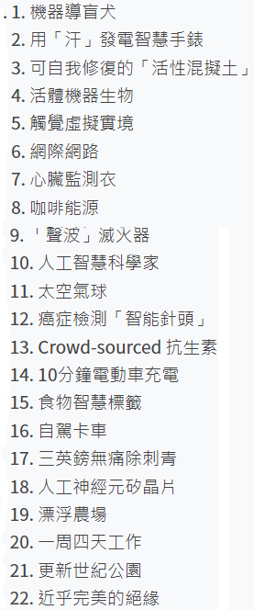 | 3 | 1.自編教材  2.參考網址:  a.https://benic360.com/22-future-tech/  b. https://www.youtube.com/watch?v=9uI4S4vydeg&t=65s  難以置信的15個最新技術即將改變整個世界  3.學習單 | 1.課堂問答  2.實務操作  3.資料搜尋  、篩選及  整合  4.學習單  5.參與態度
第五週  至  第七週 | 資H-IV-3  資H-IV-5  資S-IV-3 | 資a-IV-1  資a-IV-2  資c-IV-1 | 電腦基本概論:  1.電腦發展史  2.電腦的硬體及軟體  3.雲端軟體介紹及運用 | 3 | 1.自編教材、評量測  驗卷及學習單:  a.認識電腦及變  腦軟體介紹簡報  b.新科技學習單  上述檔案，詳如附  加資料夾  2.參考網址:  a.https://w3.sivs.chc.edu.tw/ezfiles/0/1000/img/64/05211DA02.pdf  b.http://203.72.64.251/chen/Class/Book/03243DA_CH07.pdf | 1.課堂問答  2.測驗  3.雲端語音  作業  4.參與態度 |  | 第一次段考
八週  至  第十週 | 資T-IV-1  資H-V-3 | 資c-IV-2  資c3-IV-1  運 t-V-1  資t-IV-1 | 簡報軟體:  a.開啟新檔 b.储存簡報檔 c.編輯簡報內容  d.新增及刪除投影片  e.移動及複製投影片  f.新增及修改投影片背景 g.投影版面配置  h.投影片放映、動畫配置、動作按鈕  i.超連結(投影片、檔案及網頁)  2.分組製作人物觀點簡報  檔:  a.組員進行作業內容討論  b.蒐集及討論作業規定的  資料並整合簡報內容  c.確認組員分工事項 | 3 | 1.自編教材  2.參考網址:  a.天下雜誌人物觀:  https://www.cw.com.tw/masterChannel.action?idMasterChannel=14  b.PPT必學10技巧，  溝通力破表:  https://www.cheers.com.tw/article/article.action?id=5075536&eturec=1  3.個人簡報作業  4.組別簡報作業 | 1.課堂問答  2.實務操作  3作業檢核  4.參與態度  5.合作能力 |  | 第一次段考

教學期程 | 學習重點 |  | 單元/主題名稱與活動內容 | 節數 | 教學資源/學習策略 | 評量方式 | 融入議題 | 備註
教學期程 | 學習內容 | 學習表現
第十一週  至  第十三週 | 資A-IV-1 | 運 t-V-1  運 t-V-3  運 t-IV-4 | 問題解決策略說明:  1.問題拆解  2.蒐集資料  3.提出構想  4.執行  5.評鑑問題解決的成效 | 2 | 1.自編教材:  認識演算法與程式  撰寫簡報檔案  2.參考網址:  .https://free.com.tw/flow-chart-symbols-and-usage/ | 1.觀察記錄  2.學習單  3.參與態度  4.合作能力 |  | 。
第十四週  至  第十六週 | 資A-IV-1 | 資p-IV-1  資p-IV-3 | 1.演運算思維  2.虛擬碼  3.流程圖符號和軟體介面  介紹  4.運用流程圖畫出程式執行  的流程 | 4 | 1.自編教材:  認識演算法與  程式撰寫簡報  檔案  2.參考網址:  a. 國際運算思維測  驗網http://bebras.csie.ntnu.edu.tw/  b. 運算思維簡介  http://webnas.bhes.ntpc.edu.tw/wordpress/wp-content/uploads/2018/03/1%E9%81%8B%E7%AE%97%E6%80%9D%E7%B6%AD%E7%B0%A1%E4%BB%8B.pdf  c.程式邏輯思考與虛擬碼(Pseudo Code)  http://seansharingblog.blogspot.com/2017/09/programming.html  d. 流程圖常用符號  說明  https://free.com.tw/flow-chart-symbols-and-usage | 1.觀察記錄  2.學習單  3.實務操作  4.參與態度 |  | 第二次段考及  校慶
第十七週 | 資L-V-1 | 資p-IV-1  資p-IV-3 | 了解積木式程式邏輯及指令的運用 | 1 | 1.自編教材  2.積木式程式網址:  a. 一小時玩程式  https://hourofcode.com/us/zh/learn  b.Blockly程式  https://blockly-games.appspot.com/?lang=zh-hant | 1.觀察記錄  2.實務操作  3.參與態度
第十八週  至  第十八週 | 資L-V-1  資L-V-2 | 資p-IV-1  資p-IV-3 | 1.說明撰寫程式的要件  2.Scratch(程式編輯軟體)  操作介面介紹  3.Scratch角色程式指令說  明與撰寫  - 新增角色  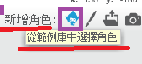、  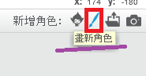、  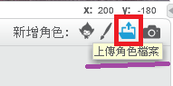  、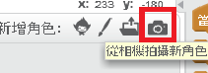  3.Scratch 角色程式與造型  介紹  4 Scratch舞台程式與背景 | 1 | 自編教材 | 1.實務操作  2.作業檢核  3.參與態度

教學期程 | 學習重點 |  | 單元/主題名稱與活動內容 | 節數 | 教學資源/學習策略 | 評量方式 | 融入議題 | 備註
教學期程 | 學習內容 | 學習表現
第十九週  至  第二十一週 | 資I-V-1  資I-V-2 | 資a-IV-1  資a-IV-2  資p-IV-1  資p-IV-2  資p-IV-3 | - 智慧財產權及創用CC  2..Scratch角色程式指令說  明與撰寫  (1)事件指令:    (2).動作指令:  、  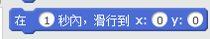、  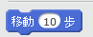、、  、    (3)舞台程式指令說明  (a).外觀指令  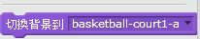、  、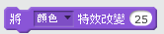、  、  2)角色事件指令:  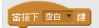、  、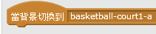  (3)角色控制指令:  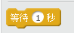、  (4)角色外觀指令:  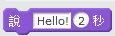、、  、、  、  、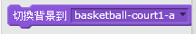  3.智慧財產權及創用  CC程式作業規定:  (1)學生3人一組，共同討論決定智慧財產權或創用CC的程式內容及流程  (2)寫出程式的虛擬碼  (3)畫出程式流程圖  (4)在流程圖的每一圖形  右方寫出相對應的  Scratch指令  (5)將流程圖右方的指令，依序編輯至Scratch  4.完成組別作業之程式撰寫  後，上傳作業至指定的雲  端硬碟作業區  5.組別程式作業分享  與討論 | 3 | 1.自編教材  - 2.參考網址:  a.認識智慧財產權  https://www.csu.edu.tw/wSite/ct?xItem=94224&ctNode=14259&mp=perty&idPath=14184_14259  b.甚麼是創用CC http://creativecommons.tw/explore | 1 學習單  2.實務操作  3.作業檢核  4.參與態度  5.合作能力 | 法治 | 第三次段考

